从官网下载SDK包

<https://developer.sunmi.com/docs/zh-CN/xeghjk491/fxzeghjk557>

使用三方SDK智能布署工具将aar配置到工程中去

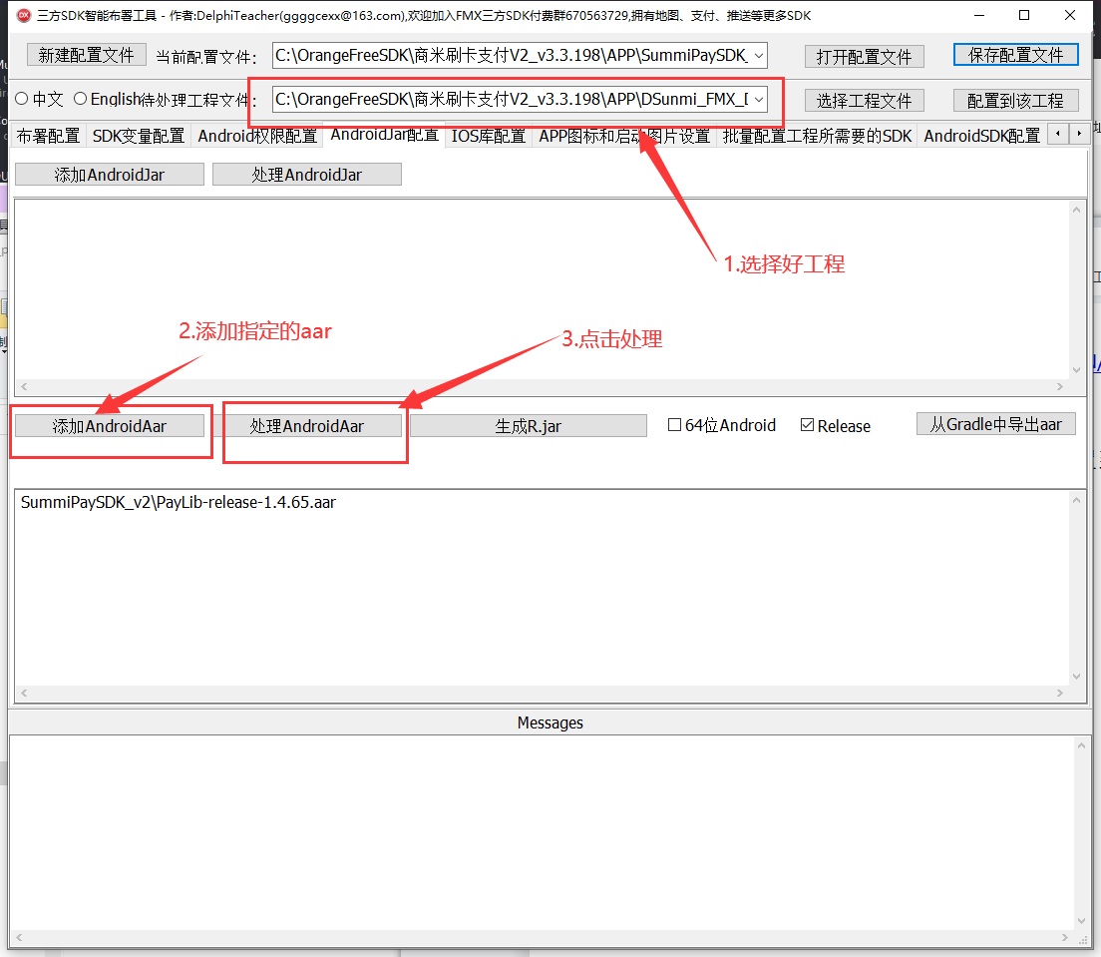

查看aar中的内部文件，检查是否有遗漏的配置

生成pas接口文件

初始SDK

